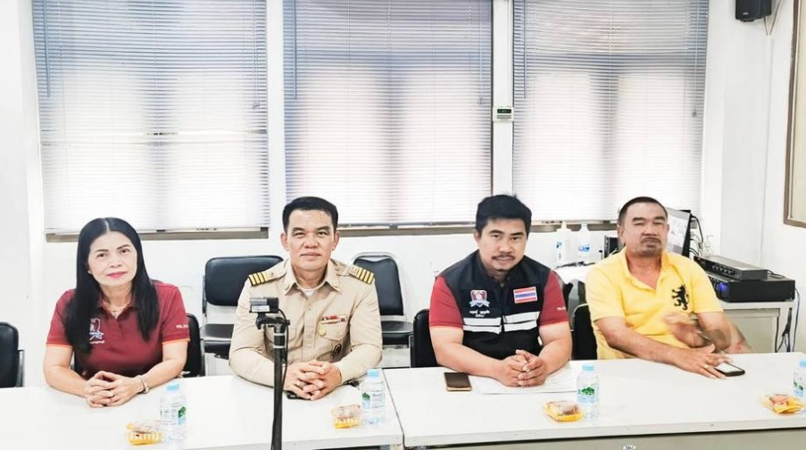
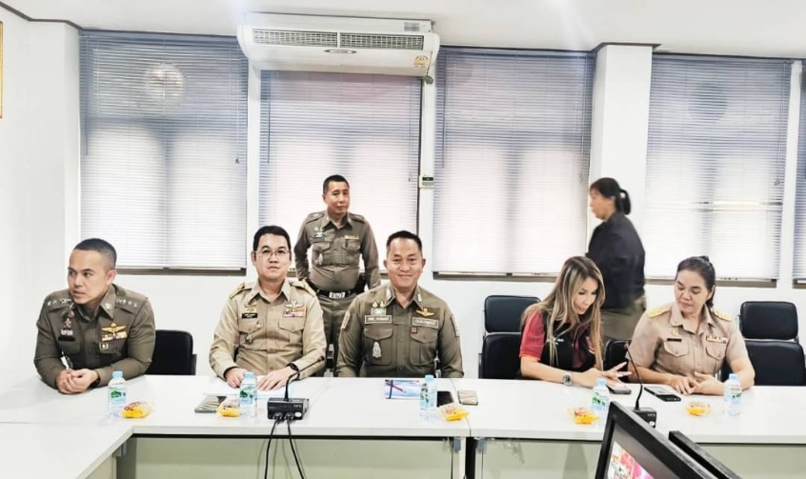
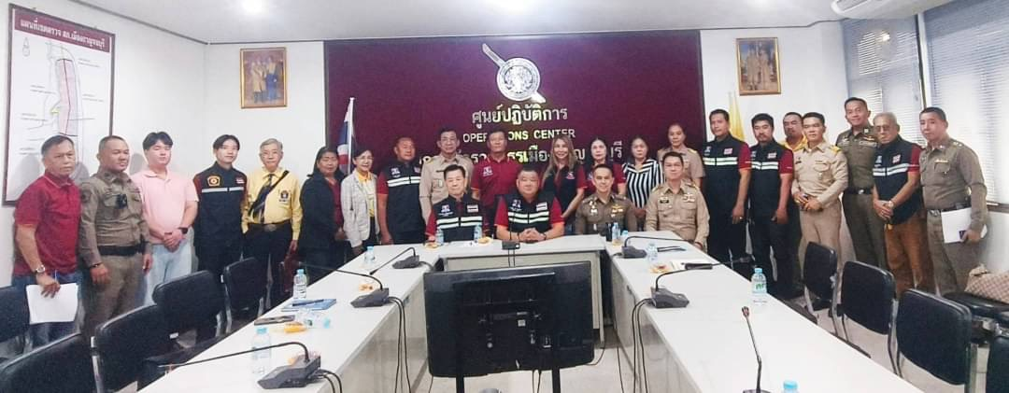



วันที่ 24 กุมภาพันธ์ 2568 เวลา 13.00 น. นายอธิสรรค์ อินทร์ตรา ผู้ว่าราชการจังหวัดกาญจนบุรี มอบหมายให้ นาย วุฒิพงษ์ สุภัควนิช ประชุมผ่านระบบ Zoom พล.ต.ต.พรชัย ชลอเดช ผบก.ตำรวจภูธรจังหวัดกาญจนบุรี เป็นประธานการประชุม ด้าน สภ.เมืองกาญจนบุรี พตอ.สุรยุทธ เมฆมังกร ผกก.สภ.เมืองกาญจนบุรี พร้อมด้วยนาย ภานุจ ชูสินภาณมาศ ประธาน กต.ตร.สภ.เมืองกาญจนบุรี พร้อมคณะกรรมการ กต ตร.สภ.เมืองกาญจนบุรี ร่วมปฐมนิเทศคณะกรรมการ กต.ตร. (คณะกรรมการตรวจสอบและติดตามการบริหารงานตำรวจ) ชุดใหม่ เพื่อเตรียมความพร้อมในการปฏิบัติหน้าที่ดูแลและตรวจสอบการทำงานของเจ้าหน้าที่ตำรวจ สภ.เมืองกาญจนบุรี ในครั้งนี้ การปฐมนิเทศครั้งนี้จะมีการแนะนำ บทบาทหน้าที่ของ กต.ตร. พร้อมทั้งให้ความรู้เกี่ยวกับนโยบาย ด้านความมั่นคงและการป้องกันอาชญากรรม รวมถึงแนวทางการทำงานร่วมกับภาคประชาชน
ข้อมูล ณ วันที่ 28 กุมภาพันธ์ 2568

สถานีตำรวจภูธรเมืองกาญจนบุรี จังหวัดกาญจนบุรี โทร 034 620 711
ผลการดำเนินงานของ กต.ตร.
สถานีตำรวจภูธรเมืองกาญจนบุรี
ประจำเดือน กุมภาพันธ์ 2568

